1. Природные объекты - это: | 2. Что не относится к природным объектам: | 3. Укажи природные объекты: | 4. Что относится к живой природе: | 5. К неживой природе относятся: | 6. Чем отличается живая природа от неживой:
-то, что создано человеком  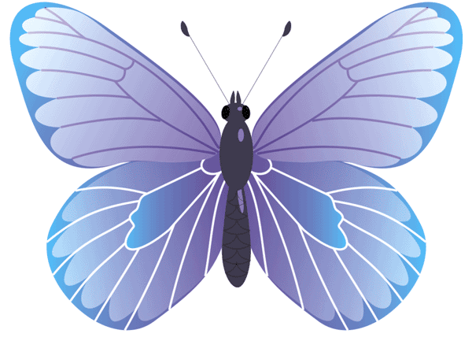 | -животные, растения | -учебники, тетради, дома, здание школы, машины, космические станции | -человек, растения, животные, грибы и микробы | -человек, растения, животные, грибы и микробы  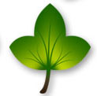 | -всё живое дышит, питается, растет, развивается, размножается, умирает
-то, что создано нашей планетой | -сделанное руками человека | -человек, растения и животные, моря и океаны, Солнце, Земля, фабрики и заводы | -cолнце, воздух, вода, Земля, человек и то, что создано его руками | -cолнце, небо, облака, Земля, горы, камни, вода, дождь, снег | -всё живое передвигается, растет, радуется, приносит потомство, умирает
-то, что создано природой | -реки, моря, океаны | -cолнце, Земля, воздух, вода, человек, растения и животные, грибы и микробы | -cолнце, небо, облака, вода, горы, дождь, снег | -cолнце, Земля, воздух, вода, облака, человек и то, что создано его руками | -всё живое разговаривает, передвигается, растет, размножается, умирает

